Извещение о рассмотрении заявлений на предоставление субсидий

р.п. Краснозерское «05» декабря 2019 г.

Администрация рабочего поселка Краснозерское Краснозерского района Новосибирской области извещает о рассмотрении заявлений на предоставление субсидий из бюджета р.п.Краснозерское юридическим лицам, индивидуальным предпринимателям- производителям общественных бань.
Субсидии выделяются из бюджета муниципального образования на возмещение фактически понесенных затрат, возникающих в связи с оказанием услуг общественной бани в р.п. Краснозерское. Общий объем предоставляемых заявителям субсидий составляет – размере 117 791 (Сто семнадцать тысяч семьсот девяносто один) рубль 52 копейки.
Размер субсидии, предоставляемый каждому получателю определяется на основании документов, предоставляемых заявителем.
Заявители предоставляют в администрацию р.п. Краснозерское в течение 10 дней со дня публикации извещения следующие документы:
- заявление с указанием наименования (фирменное наименование), ИНН, организационно-правовой формы, места нахождения, почтового адреса, необходимой суммы субсидии (для юридических лиц);
- заявление с указанием фамилии, имени, отчества, ИНН, данных документа, удостоверяющего личность (копию), места жительства, необходимой суммы субсидии (для индивидуальных предпринимателей);
- справку о состоянии расчетов по налогам, сборам, иным обязательным платежам, срок исполнения по которым наступил
Заявления принимаются по рабочим дням с 05.12.2019 с 14 ч. 00 мин. по до 17 ч. 00 мин 15.12.2019 по адресу: 632902, Новосибирская область, рабочий поселок Краснозерское, ул.Чкалова, 5, кабинет 113 , перерыв с 13.00 до 14.00
Заявление и документы рассматриваются в течение 2х рабочих дней с момента окончания срока для приема документов администрацией р.п.Краснозерское;
При положительном решении в срок не более 2х рабочих дней со дня окончания срока рассмотрения заявлений издается постановление администрации рабочего поселка Краснозерское Краснозерского района Новосибирской области о выделении субсидий лицам, в отношении которых принято решение о предоставлении субсидии, а также заключается соответствующее соглашение.

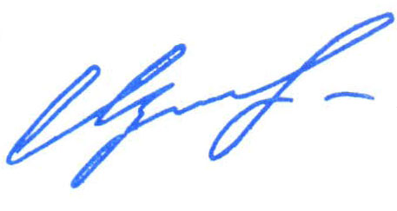
Глава рабочего поселка Краснозерское
Краснозерского района
Новосибирской области Б. В. Луцкий

